**医生申请需求说明**

1. 功能需求说明
   1. 为了满足医生快速注册，方便我们更好的把控医生的质量。
   2. 医生注册目前分了直接注册，推荐注册
   3. 暂时注册只提供公众号，后期看是否有需要PC端
   4. 系统支持医生推荐功能，当接受推荐人默认将推荐人ID写入不可修改。
2. 功能流程图展示
   1. 目前考试系统不够完善，暂时使用线下完善考试功能，后期待考试系统完善，可系统推送考试试题，没审核前医生账号只能有患者权限
   2. 完成审核后，默认进入到医生选择的科室中，也可更换或者新增科室的需求
   3. 医生做更换或者新增科室时都要经过系统审核，待审核成功后
   4. 医生做注册开始都需要上传对应的身份证、资格证、职业证书，做后期的修改或者新增科室时需要再次上传对应的证书

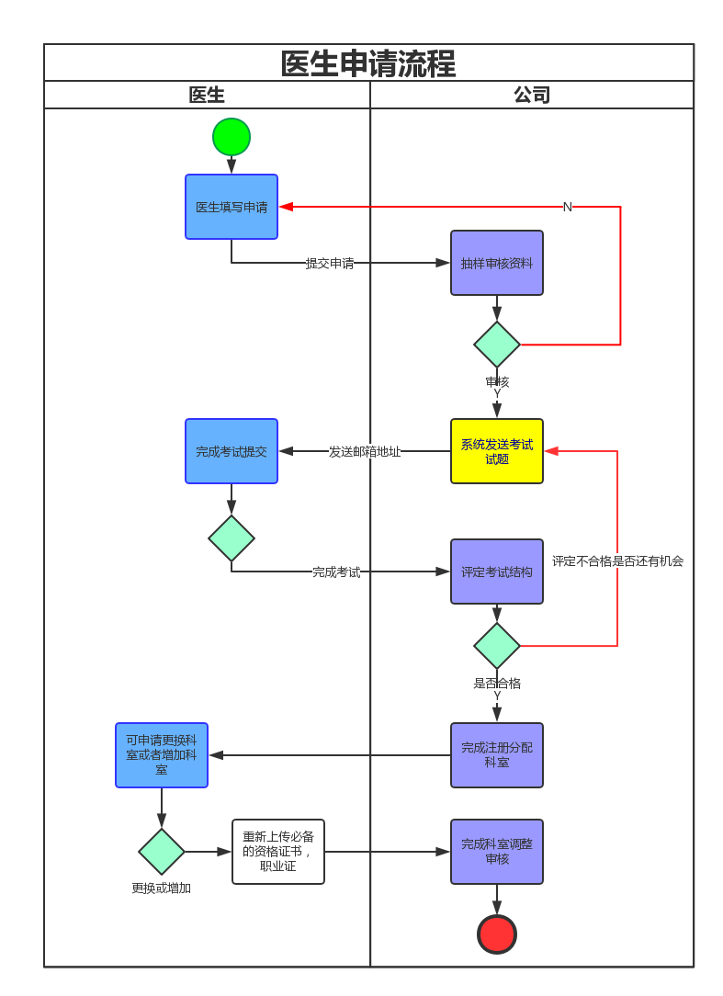

1. 设计表结构说明

